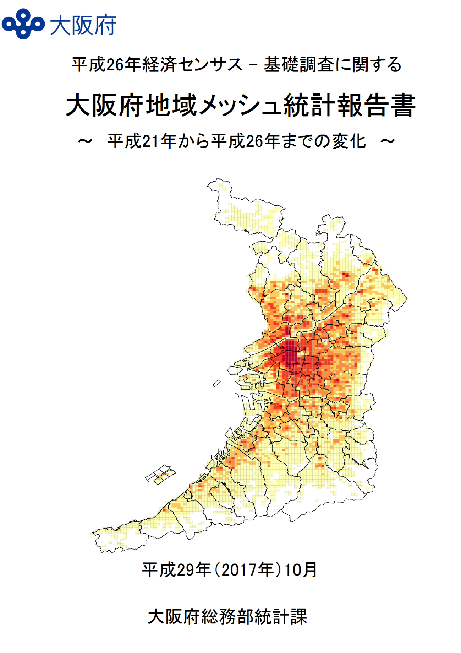

まえがき

地域メッシュ統計は、緯度・経度に基づき地域を隙間なく網の目（メッシュ）の区域に分けて，それぞれの区域に関する統計データを編成したものです。また、地域メッシュ統計を地図上で表現することで、地域の状況を視覚的に把握することができるようになります。

従来、地域メッシュ統計を利用した地図の作成や加工には、高性能なコンピュータと高価なソフトウェアが必要でしたが、近年の技術進歩により、一般的に普及しているパソコンと無料ソフトでも手軽にデータ処理や地図の作図ができるようになりました。
これにより、防災や公衆衛生等といった行政分野のみならず、学術や商圏分析等、地域分析を必要とする幅広い分野で地域メッシュ統計の活用が広がりつつあります。

本書では、「平成26年経済センサス‐基礎調査」の結果を中心に、大阪府内における産業分類別の事業所数・従業者数の分布及び増減の状況を地図で表しました。

本書を参考に大阪府内の産業の集積状況を俯瞰していただくとともに、地域メッシュ統計を活用した地域分析手法が、様々な意思決定過程におけるエビデンスとして活用されることを期待しています。

平成29年10月

大阪府総務部統計課長

利 用 上 の 注 意

１ 本書は、総務省統計局が作成した「平成26年経済センサス‐基礎調査に関する地域メッシュ統計」編成データを基に、大阪府地域メッシュ統計地図を作成し、まとめたものです。

２ 本書に掲載した地域メッシュ統計地図は、特に注釈が無い限り「統計に用いる標準地域メッシュおよび標準地域メッシュ・コード（昭和48年７月12日行政管理庁告示第143号）」に定める「２分の１地域メッシュ（約500m四方の区域、以下『地域メッシュ』という。）」を用いて作成しています。
詳細は「Ⅲ 地域メッシュ統計の仕組み（143頁～）」をご参照ください。

３ 本書に掲載した地域メッシュ統計地図は、特に注釈が無い限り、世界測地系に基づき作成しています。

４ 本書に掲載した地域メッシュ統計地図の凡例は、下記のとおりです。
「事業所数」、もしくは「従業者数」（単位）

「階級区分[当該階級区分に該当する地域メッシュ数]」

５ 本書に掲載した統計表は、特に注釈が無い限り、「平成26年」もしくは「H26年」は「総務省『平成26年経済センサス‐基礎調査結果』」から、「平成21年」もしくは「H21年」は「総務省『平成21年経済センサス‐基礎調査結果』」から引用しています。

６ 「経済センサス」は、「事業所・企業統計調査」、「サービス業基本調査」等の各種統計を統合して平成21年から実施されている統計です。
本書にて用いた「平成26年経済センサス‐基礎調査」は、「我が国における事業所及び企業の産業、従業者規模等の基本的構造を全国的及び地域別に明らかにすること」等を目的に、平成26年７月１日現在にて調査が実施されました。
なお、本書にて比較のため用いた「平成21年経済センサス‐基礎調査」は、「すべての産業分野における事業所及び企業の従業者規模等の基本的構造を全国及び地域別に明らかにすること」等を目的に、平成21年７月１日現在にて調査が実施されました。
また、大阪府では過去に「平成18年事業所・企業統計調査」等に関する地域メッシュ統計地図を作成していますが、経済センサス調査結果とは準拠している産業分類が異なること、調査対象となる事業所・企業の範囲が異なること等から、時系列比較をする際は注意が必要です。

７ 「経済センサス」の調査の対象は、以下に掲げる事業所を除くすべての事業所及び企業です。
「平成26年経済センサス‐基礎調査」
※日本標準産業分類は、平成25年10月改定（第13回改定 適用期間：平成26年４月１日～）に基づく。
・大分類Ａ－農業、林業に属する事業所で個人の経営に係るもの
・大分類Ｂ－漁業に属する事業所で個人の経営に係るもの
・大分類Ｎ－生活関連サービス業、娯楽業のうち、小分類792－家事サービス業に属する事業所
・大分類Ｒ－サービス業（他に分類されないもの）のうち、中分類96－外国公務に属する事業所

「平成21年経済センサス‐基礎調査」
※日本標準産業分類は、平成19年11月改定（第12回改定 適用期間：平成20年４月１日～平成26年３月31日）
に基づく。
・大分類Ａ－農業、林業に属する事業所で個人の経営に係るもの
・大分類Ｂ－漁業に属する事業所で個人の経営に係るもの
・大分類Ｎ－生活関連サービス業、娯楽業のうち、小分類792－家事サービス業に属する事業所
・大分類Ｒ－サービス業（他に分類されないもの）のうち、中分類96－外国公務に属する事業所

８ 「増減」及び「増減率」については、次式により算出しました。
増減 $平成26年計数-平成21年計数$
増減率 $\frac{平成26年計数-平成21年計数}{平成21年計数}×100$

ただし、「平成26年計数：平成26年経済センサス‐基礎調査の計数、平成21年計数：平成21年経済センサス‐基礎調査の計数」とします。

９ 本書に掲載した地域メッシュ統計地図は、以下のソフトウェアを用いて作成しました。

ＱＧＩＳ 2.18.9 （ＱＧＩＳ公式サイト（日本語版） http://www.qgis.org/ja/site/）

詳細は「ＱＧＩＳについて（155頁）」をご参照ください。

10 本書に掲載した地域メッシュ統計地図は、以下のデータを用いて作成しました。

・「平成26年経済センサス‐基礎調査に関する地域メッシュ統計」編成データ及び「平成21年経済センサス‐基礎調査に関する地域メッシュ統計」編成データ

・行政区域（地理情報データ）
国土交通省⇒国土数値情報ダウンロードサービス http://nlftp.mlit.go.jp/ksj/

・地域メッシュ区画（地理情報データ）
e-stat 政府統計の総合窓口⇒地図で見る統計⇒データダウンロード
⇒平成26年経済センサス（経済センサス－基礎調査－世界測地系500mメッシュ）
http://www.e-stat.go.jp/SG1/estat/toukeiChiri.do?method=init

11 「この地図の作成に当たっては、国土地理院長の承認を得て、同院発行の数値地図(国土基本情報)電子
国土基本図(地図情報)を使用しました。（承認番号 平29情使、 第649号）」

目 次
Ⅰ 大阪府地域メッシュ統計からみた大阪府の事業所数及び従業者数 １
１．全産業 事業所数・従業者数 ２
２．建設業 事業所数・従業者数 ６
３．製造業 事業所数・従業者数 ８
４．電気・ガス・熱供給・水道業 事業所数・従業者数 10
５．情報通信業 事業所数・従業者数 12
６．運輸業，郵便業 事業所数・従業者数 14
７．卸売業 事業所数・従業者数 16
８．小売業 事業所数・従業者数 18
９．金融業，保険業 事業所数・従業者数 20
10．不動産業，物品賃貸業 事業所数・従業者数 22
11．学術研究，専門・技術サービス業 事業所数・従業者数 24
12．宿泊業，飲食サービス業 事業所数・従業者数 26
13．生活関連サービス業，娯楽業 事業所数・従業者数 28
14．教育,学習支援業 事業所数・従業者数 30
15．医療，福祉 事業所数・従業者数 31
16．複合サービス事業 事業所数・従業者数 32
17．サービス業（他に分類されないもの） 事業所数・従業者数 34

コラム メッシュ別の主要産業 36

Ⅱ 地域メッシュ統計地図 39
大阪府内市町村区域図 41
産業別地域メッシュ地図（第１地図～第44地図） 42
開設時期別（全産業）地域メッシュ地図（第45地図～第54地図） 86
産業別増減地域メッシュ地図（第55地図～第98地図） 96
大阪府内高速道路図 140
大阪府内鉄道路線図 141

Ⅲ 地域メッシュ統計の仕組み 143
１．地域メッシュの区分方法 144
（１）標準地域メッシュ及び標準地域メッシュ・コードの体系 144
（２）地域メッシュ・コードの付け方 146
２．測地基準系について 152
TIPS 住所データを緯度・経度に変換するには？ 154
ＱＧＩＳについて 155

